Rahmenbedingung:
Ab 13 Uhr Mittagessen in Trier
Ab 14 Uhr Vortrag
Danach bis 16 Uhr Fragestunde
Flyer mitnehmen

Zeitplan:
- Bis Freitag 17:00 Präsentation fertig
- Danach Aufteilen + Üben zuhause
- Premiere bei CDU-Vorstand

Treffen in Kaifenheim am Samstag um 10:30 Uhr

Tina fragen:
- Zeit?
- Ort?

Gliederung:

Idee Michael
Warum offenes WLAN?
→ Deckt Funklöcher/Bandbreite vom mobilen Breitband ab
→ Mobiles Internet je nach Tarif teuer
→ Geräte ohne SIM (z.B. Laptops) kein Zugriff auf mobiles Internet

Feststellung: In Deutschland durch Rechtliche Rahmenbedingungen nicht möglich (Verweis auf Ende).

Möglichkeiten Norbert

[Diagramm hier einfügen]

Freifunk Michael
Was ist Freifunk, was macht Freifunk?
#1 Bürgerfunk. Freier Zugang zu Inhalt und Netzen
#2 Stellt Infrastruktur bereit. Dienstanbieter
#3 Freifunk in der Politik als Interessenverband für offene WLAN-Netze
Weitere Infos auf freifunk.net und freifunk-myk.de

Technik Norbert
- Ergebnis Freifunk in Brohl (Nachbardorf von Binningen)
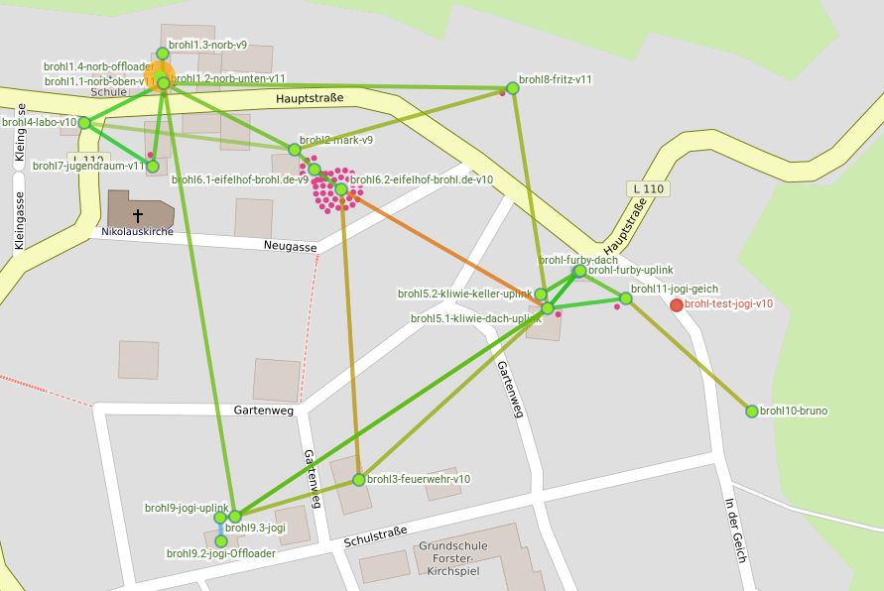
- Ergebnis Freifunk in Oberwesel
- Ahrweiler Kreisverwaltung
- Ergebnis Freifunk in Mayen?
- [FF-Diagramm hier einfügen] (Auf Bandbreite hinweisen)

- Vorteile FF gegenüber anderen Lösungen:
→ Keine Vorschaltseite
→ Keine Login/Passwort/Anmeldung
→ Ein Netzwerk-Namen (Geräte wählen sich automatisch ein. Auch woanders)
→ Einfaches Erweitern („Mesh“)
→ Kommerzielle Anbieter teurer (BILD)

Gastnetz Fritzbox Gastzugang?
→ Mögliches Sicherheitsrisiko
→ Netzverkehr trotzdem über privaten Anschluss

- Kleines HowTo
→ 841/CPE Amazon erhältlich
→ mit Firmware bespielen (Anleitung im Netz)
→ Bei Bedarf Bandbreitenlimit setzen
→ Anschließen und nutzen
→ Vergrößern: 2. FF-Router im Empfangsreichweite dazustellen (Verweis Brohl, 20 Router, 5 haben Internet)

Organisation Norbert
- freifunk.net (WAS TUN DIE?)
- Lokale Gruppen. Teilweise als e.V.
- Gruppen in RLP: [freifunk-myk, freifunk-trier, freifunk-westerwald, freifunk-mainz e.V., freifunk-...]
- Ehrenamtliche und freiwillige Tätigkeit.
→ Außendarstellen, Werbung, Support nur durch Freiwillige
→ Bei Störungen wird so schnell wie möglich das Netz wieder zum Laufen gebracht, aber keiner macht dies Hauptberuflich
→ freifunk-myk kein Verein mit Vorstand. Offene Baustellen werden durch Ehrenamtliche bearbeitet (oder auch nicht). Beispiel Flüchtlingsunterkünfte, Internetseite, Ehrensache
- Jeder kann mitmachen

Chancen für Wirtschaft & Tourismus Michael
- Kundenbindung durch WLAN für Kunden
- Gewerbevereine, Stadtverwaltung, Tourismusvereine, kulturelle Einrichtungen, Flüchtlingsunterkünfte
- Insbesondere für Tourismus relevant (Roaming)

Rechtliche Rahmenbedingungen Norbert
- Störerhaftung/Abmahnung bei Urheberrechtsverstößen (Zivilrecht):

02.06.2016: Telemediengesetz sollte eindeutige Rechtssicherheit für Gewerbetreibende und private Anbieter schaffen.

15.09.16 EuGH-Urteil: Anschlussinhaber kann bei Urheberrechtsverstößen nicht dafür haftbar gemacht werden (kein Anspruch auf Schadensersatz). Rechteinhaber dürfen aber weiterhin per kostenpflichtige Abmahnung fordern, dass Rechtsverletzung künftig unterlassen wird. „Unterlassungsanspruch“.

- Straftaten:

Unabhängig davon: Hausdurchsuchungen auf Verdacht bei Straftaten (Presseberichte?)
https://www.basicthinking.de/blog/2009/07/27/ungesicherte-wlan-signale-sek-stuermt-falsche-wohnung/

Fazit Michael
- Kein offenes WLAN über den eigen Anschluss
- Nehmen Sie Freifunk

Kontakt
info@freifunk-myk.de
Kontaktformular

+ Freifunk-Bild wenn geht

